**Московский авиационный институт**

**(Национальный исследовательский университет)**

Институт: «Информационные технологии и прикладная математика»

Кафедра: 806 «Вычислительная математика и программирование»

Дисциплина: «Компьютерная графика»

**Лабораторная работа № 6**

Тема: Создание шейдерных анимационных

эффектов в OpenGL

Студент: Манташев Асадулла Уллубиевич

Группа: 08-305

Преподаватель: Чернышов Л.Н.

Дата:

Оценка:

Москва, 2022

1. Постановка задачи

Для поверхности (прямой круговой цилиндр), созданной в л.р. №5,

обеспечить выполнение следующего шейдерного эффекта: координата Y должна изменяться по закону Y = Y*cos(t+Y).

Геометрическая фигура: Прямой круговой цилиндр.

1. Описание программы

Фигура строится в два этапа: отрисовка боковых сторон и двух оснований. Из полигонов-треугольников составляются основания, а стенки

строятся как прямоугольники, соединяющие попарно соответственно треугольники верхнего и нижнего оснований. Ползунком n регулируется количество полигонов-треугольников в основании, то есть по сути качество модели цилиндра.

Вместо технологии OpenGl была использована технология WebGl, которая является полной копией первой, только используется для отображения веб-графики.

ambientLight(100) - создаёт свет,

directionalLight создаёт направленный свет с цветом и направлением, orbitControl позволяет перемещаться по 3D эскизу с помощью мыши.

Строчка y = y * cos(frameCount * 0.1 + y) позволяет менять координату цилиндра в реальном времени.

1. Результат работы программы

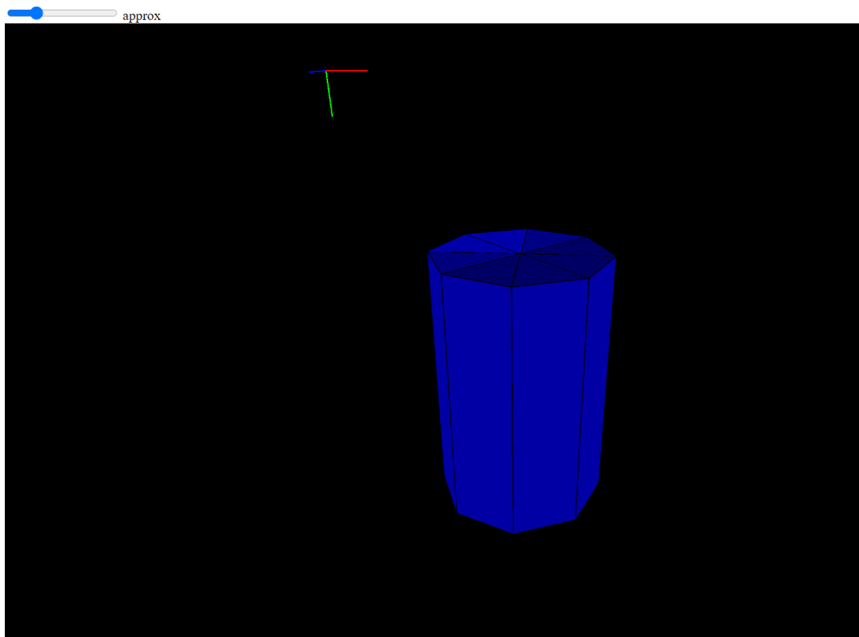

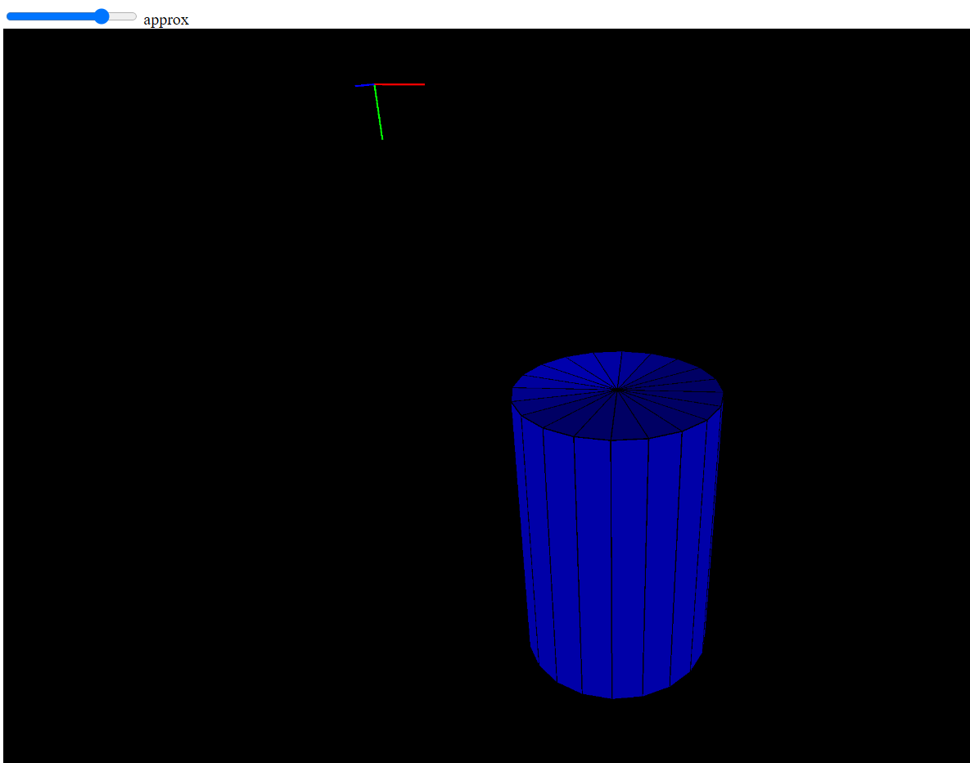

1. Листинг программы

/*

Манташев А.У. М8О-305Б-20

Лабораторная работа №6.

Задание:

Для поверхности, созданной в л.р. №5, обеспечить выполнение следующего шейдерного эффекта

Вариант:

Анимация. Координата Y изменяется по закону Y = Y*cos(t+Y)

*/

'use strict'

let WIDTH = 1200, HEIGHT = 800;

function drawCylinder(h, r, x, y, z) {

let step = Math.floor(360/int(document.getElementById('approx').value));

y = y * cos(frameCount * 0.1 + y);

for (var fi = 0; fi < 360; fi += step) { // вершины

beginShape();

vertex(x, y + h / 2, z);

vertex(x + cos(fi / 360 * 2 * PI) * r,

y + h / 2,

z + sin(fi / 360 * 2 * PI) * r);

vertex(x + cos((fi + step) / 360 * 2 * PI) * r,

y + h / 2,

z + sin((fi + step) / 360 * 2 * PI) * r);

endShape(); // соединение вершин в одну плоскость

beginShape();

vertex(x, y - h / 2, z);

vertex(x + cos(fi / 360 * 2 * PI) * r,

y - h / 2,

z + sin(fi / 360 * 2 * PI) * r);

vertex(x + cos((fi + step) / 360 * 2 * PI) * r,

y - h / 2,

z + sin((fi + step) / 360 * 2 * PI) * r);

endShape();

beginShape();

vertex(x + cos(fi / 360 * 2 * PI) * r,

y - h / 2,

z + sin(fi / 360 * 2 * PI) * r);

vertex(x + cos(fi / 360 * 2 * PI) * r,

y + h / 2,

z + sin(fi / 360 * 2 * PI) * r);

vertex(x + cos((fi + step) / 360 * 2 * PI) * r,

y + h / 2,

z + sin((fi + step) / 360 * 2 * PI) * r);

vertex(x + cos((fi + step) / 360 * 2 * PI) * r,

y - h / 2,

z + sin((fi + step) / 360 * 2 * PI) * r);

endShape();

}

}

function setup() { //создаем поле для изображения фигуры

createCanvas(WIDTH, HEIGHT, WEBGL);

background(0, 0, 0);

debugMode(AXES);

}

function draw() {

stroke(0, 0, 0);

strokeWeight(1);

background(0, 0, 0);

ambientLight(100); //создает свет

let x1 = map(mouseX, 0, WIDTH, -200, 200);

let x2 = map(mouseY, 0, HEIGHT, 200, -200);

directionalLight(100, 100, 100, x1, x2, 200); //создает направленный свет

ambientMaterial(0, 0, 255);

orbitControl();

drawCylinder(300, 100, 0, 100, 0);

}

ЛИТЕРАТУРА

1. Трехмерная графика в вебе [Электронный ресурс]. URL- [https://habr.com/ru/post/325646/](https://habr.com/ru/post/325646/%20) (дата обращения 29.11.2022)
2. Документация p5 [Электронный ресурс]. URL - [https://p5js.org/reference/](https://p5js.org/reference/%20) (дата обращения 29.11.2022)
3. Цилиндр [Электронный ресурс]. URL- [https://ru.wikipedia.org/wiki/Цилиндр](https://ru.wikipedia.org/wiki/%D0%A6%D0%B8%D0%BB%D0%B8%D0%BD%D0%B4%D1%80) (дата обращения 29.11.2022)